Přihláška výstavního projektu
pro Galerii mladých na rok 2024

GALERIE TIC
Turistické informační centrum města Brna

Radnická 4
658 78 Brno

542 427 108
HYPERLINK "mailto:galerie@galerie-tic.cz"galerie@galerie-tic.cz
HYPERLINK "http://www.galerie-tic.cz"www.galerie-tic.cz

Vyplňuje galerie

Datum podání přihlášky: _______________________
Výstavní termín přidělen: _______________________

1 Údaje o žadateli

Jméno a příjmení
Narozen/a
Kontaktní adresa
PSČ
Telefon
E-mail

2 Údaje o projektu

Název projektu
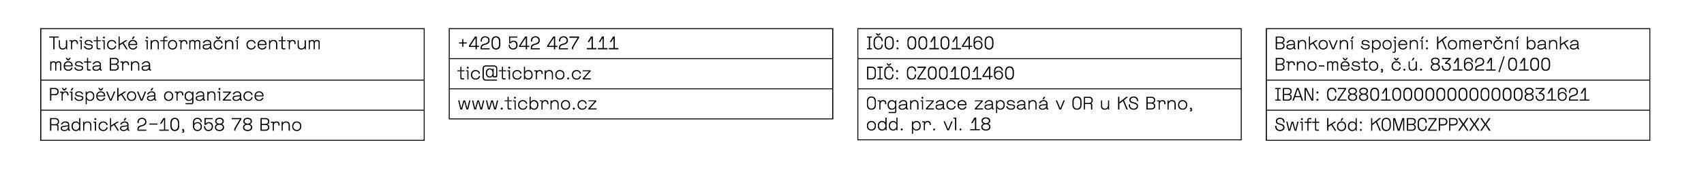
Preferovaný termín konání
Spolupracovníci / spoluprac. instit.
Kontaktní adresa
PSČ

3 Popis projektu a způsob řešení
(rozsah 6–10 řádků)

4 Seznam požadovaných příloh

- stručná charakteristika projektu a obrazová
- dokumentace výstavního projektu v rozsahu 1–3 NS
- portfolio umělce / kurátora včetně CV

Datum Podpis žadatele

____________________ _______________________

* Žadatelem může být umělec nebo kurátor projektu

